|  |  |  |
| --- | --- | --- |
| **FCC99/2019/75/46** | **Confección y Publicación de Páginas web** | |
| **UF1304** | Elaboración de plantillas y formularios | |
| **N.I.F.** | **NOMBRE** | **APELLIDOS** |
| **43347365R** | FRANCISCO CIRILO | DÍAZ DORTA |
| **FECHA** | **DOCENTE RESPONSABLE** | |
| 2-3-2020 | Angel Sobrino Páramo | |

**Aspectos a valorar de la práctica:**

1. **Conocimientos de la materia**
2. **Estructura**
3. **Optimización del código**

**Aptitud o no aptitud de los aspectos a valorar (indicar APTO o NO APTO ):**

FIRMA ALUMNO CALIFICACIÓN

**PRÁCTICA 1:**

Buscar y personalizar una plantilla gratuita responsive descargada de internet y crear un sitio web donde los hipervínculos funcionen y me carguen nuevas páginas. Todos los vínculos del menú de navegación de las distintas páginas han de funcionar. El menú tendrá al menos tres secciones y deberán redirigir a las distintas páginas correspondientes (inicio, portafolio, contacto, etc).

En la página de inicio (index.html), deberá incluirse un formulario que tenga un fieldset con dos áreas de texto, dos radiobuttons autoexcluyentes y dos checkboxs con un label asociado para cada uno. El formulario deberá enviar los datos por GET a: https://www.w3schools.com/action_page2.php  
Los nombres de los elementos del formulario serán nombre, apellidos, sexo y carnet y coche.

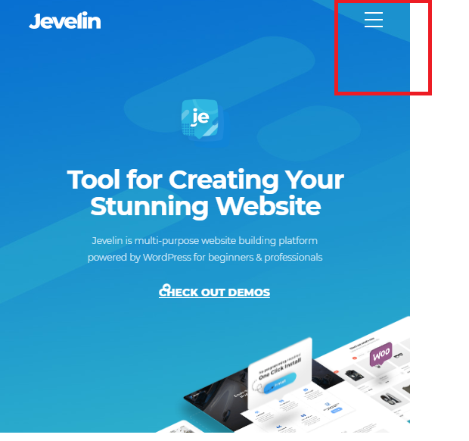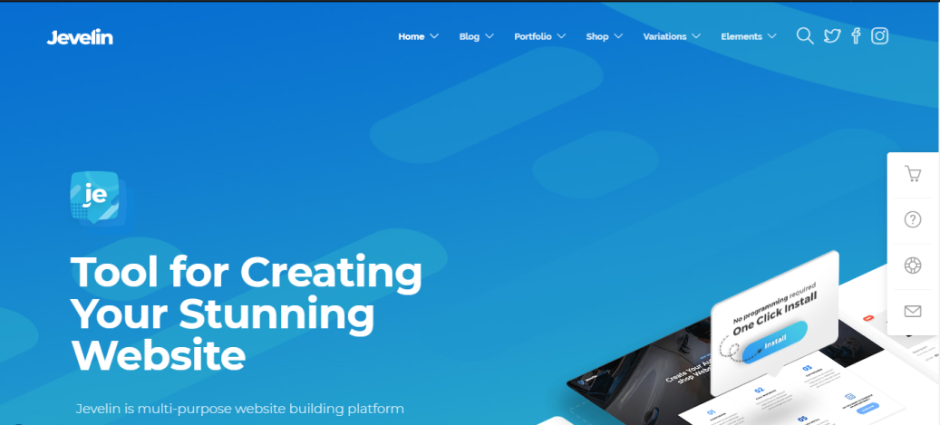

La Plantilla deberá tener un menú de este tipo cuando la página esté en un dispositivo móvil

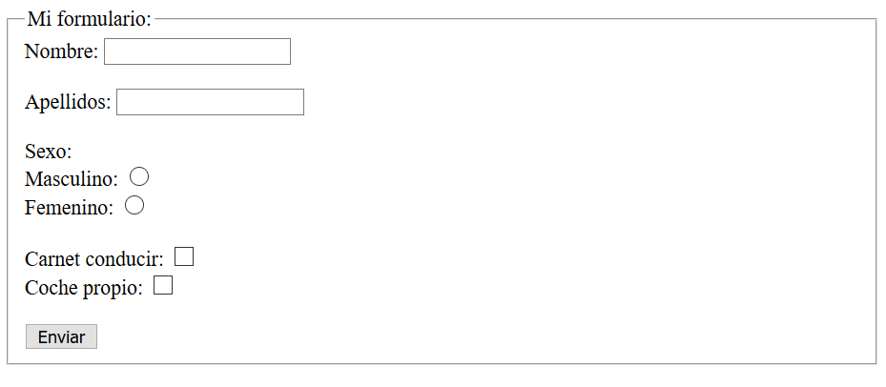

Subirla al servidor de neocities, en una carpeta que sea modulo1/uf3

25% Modificación del código de la web para modificar los menús

25% Creación de las páginas con el formulario

25%Vinculación de los hipervínculos

25%Subida a servidor.

Solución:

URL en neocities.org

https://borealdesign.neocities.org/modulo1/uf3/index.html